目录
概念 2
模块管理 2
添加模块 2
编辑模块 3
删除模块 3
属性介绍 4
是否预置 4
是否加密 4
是否压缩 4
访问控制 4
密钥 5

文件服务器——模块管理

概念
文件服务器中的模块，可以理解成一种命名空间，上传文件时指定模块，文件会存储到模块对应的存储路径下。下载文件时指定模块，服务器会去模块对应的存储路径下取文件下载。

模块管理
在文件服务器的管理控制台，可以对模块进行管理，包括添加模块，删除模块，修改模块等操作。下面将对每一种操作做详细说明。
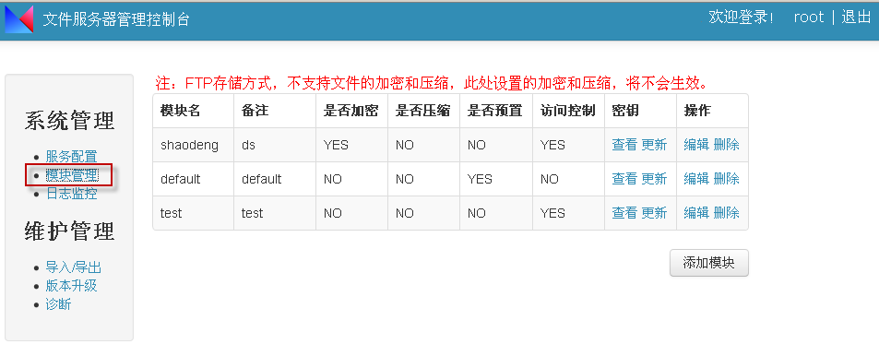

添加模块
通过控制台添加的模块，默认是非预置模块，也就是是否预置的熟悉是NO。添加模块可以设置模块名称，备注，是否加密，是否压缩，是否启用访问控制几个属性。模块名称是唯一的，不能重复。
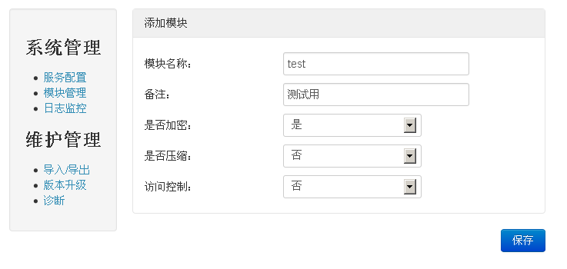

编辑模块
模块的名称不可修改，进入模块编辑界面，可以修改备注，以及是否加密，是否压缩，访问控制几个属性。
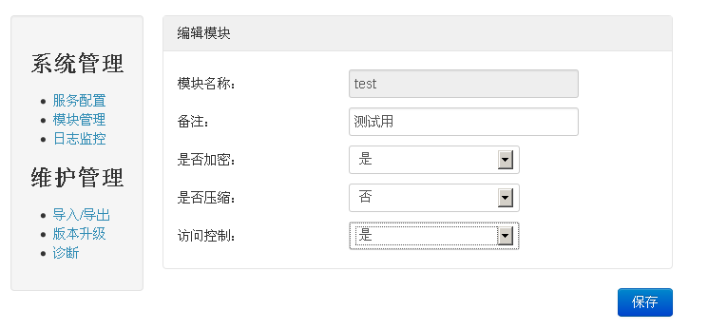

删除模块
删除模块有两个限制条件：
- 模块下已经有文件了，模块不可以删除
- 预置的模块不可以删除。
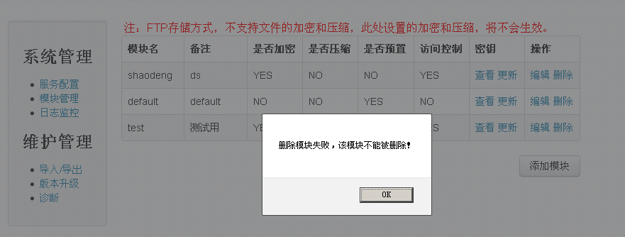

属性介绍

是否预置
是否预置属性可以取值为：YES和NO。YES代表是预置模块，一般通过数据库脚本添加预置模块。NO代码非预置模块，通过管理控制台添加的模块都是非预置模块，预置的模块不可以删除，即时预置的模块下面没有任何文件。非预置的模块，如果下面不包含任务文件，是可以删除的。

是否加密
是否加密属性可以取值为：YES和NO。YES代表启用加密，当上传文件到该模块下时，文件内容会被加密处理，也就是说存储在文件服务器上的文件是经过加密的，一般对文件安全性要求比较高的场景，建议启用加密属性。
注：如果存储方式是FTP存储，则此处的加密属性不会生效，文件不会被加密处理。

是否压缩
是否压缩属性可以取值为：YES和NO。YES代表启用压缩，上传文件到该模块下时，文件内容会被压缩处理，存储在文件服务器上的文件时压缩后的文件，一般在文件比较大时，建议启用压缩属性，可以减少文件在服务器端占用的空间。
注：如果存储方式是FTP存储，则此处的压缩属性不会生效，文件不会被压缩处理。

访问控制
访问控制属性可以取值为：YES和NO。YES代表启用访问控制，启用访问控制后，服务端会对请求进行校验，包括请求参数，签名等，校验不通过，请求会被拒绝。访问控制与密钥是配合着使用的，下面会详细介绍密钥。

密钥
密钥是配合着访问控制使用的，在访问控制被启用之后，密钥会自动生成，可以通过查看连接，查看对应的密钥，密钥可更新。启用访问控制后，客户端上传、下载文件时，需传入相应模块对应的密钥，如果密钥设置不对，请求访问不会通过，上传、下载失败。

